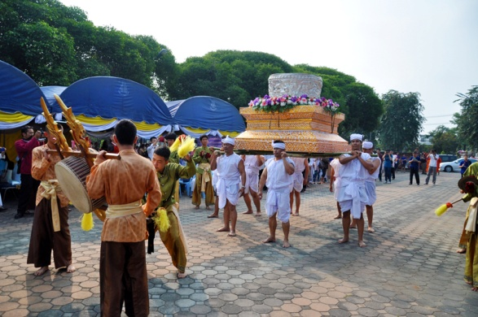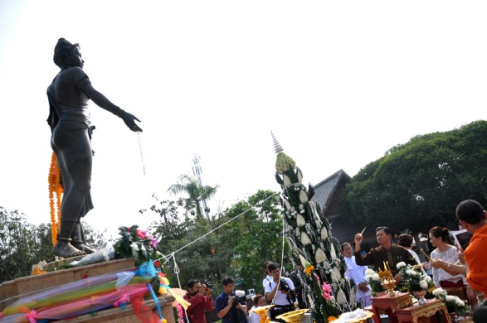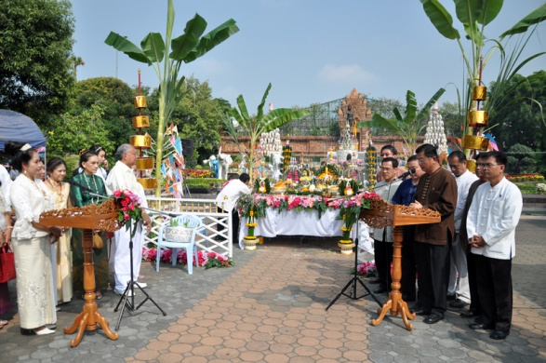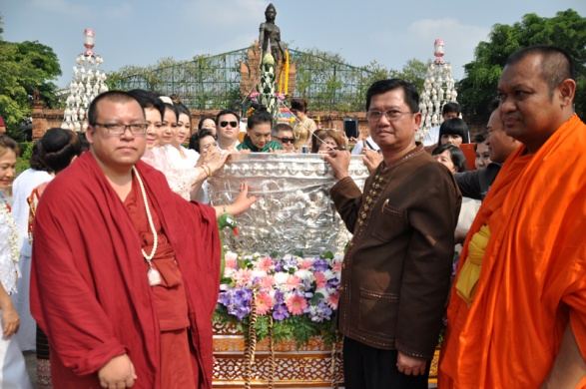
วันที่ ๑๒ ธันวาคม ๒๕๕๖ เวลา ๐๙.๓๐ น. ที่ลานอนุสาวรีย์พระนางจามเทวี อำเภอเมือง จังหวัดลำพูน มีการประกอบพิธีมอบสลุงหลวงล้านนาขนาดใหญ่แก่จังหวัดลำพูน โดยนายอาณัติ วิทยานุกูล รองผู้ว่าราชการจังหวัดลำพูน เป็นผู้รับมอบจากนั้นจะนำไปเก็บรักษาไว้ที่พิพิธภัณฑสถานแห่งชาติหริภุญไชย ซึ่งสลุงหลวงล้านนาขนาดใหญ่ดังกล่าว วัดจามเทวี จังหวัดลำพูน และวัดพยากดอนแก้วโพธิญาณ จังหวัดเชียงใหม่ร่วมกับผู้มีจิตศรัทธา ลูกหลานพระนางจามเทวี คณะผู้สร้างสลุงหลวงพระนางจามเทวี ในนามชมรมรักษ์พระแม่เจ้าจามเทวี กรุงเทพมหานคร และชุมชนจามเทวี จัดสร้างสลุงหลวงล้านนา ด้วยเนื้อเงินบริสุทธิ์น้ำหนัก ๒,๘๙๙ บาท มูลค่ากว่าสามล้านห้าแสนบาท เส้นผ่าศูนย์กลาง ๑.๒๐ เมตร สูง ๑ เมตร ถวายพระแม่จามเทวีศรีหริภุญชัย เพื่อเทิดพระเกียรติแด่พระนางจามเทวี ปฐมกษัตรีย์ แห่งนครหริภุญชัยใช้ในพิธีจัดสรงน้ำพระแม่เจ้าจามเทวีในงานประเพณีสงกรานต์ของทุกปี

